**31.03.30**

**Организация файлового ввода - вывода данных**

Поток данных - это абстракция, используемая для чтения или записи файлов, сокетов и т. п. в единой манере. Потоки являются удобным унифицированным программным интерфейсом для чтения или записи файлов (в том числе специальных и, в частности, связанных с устройствами), сокетов и передачи данных между процессами.

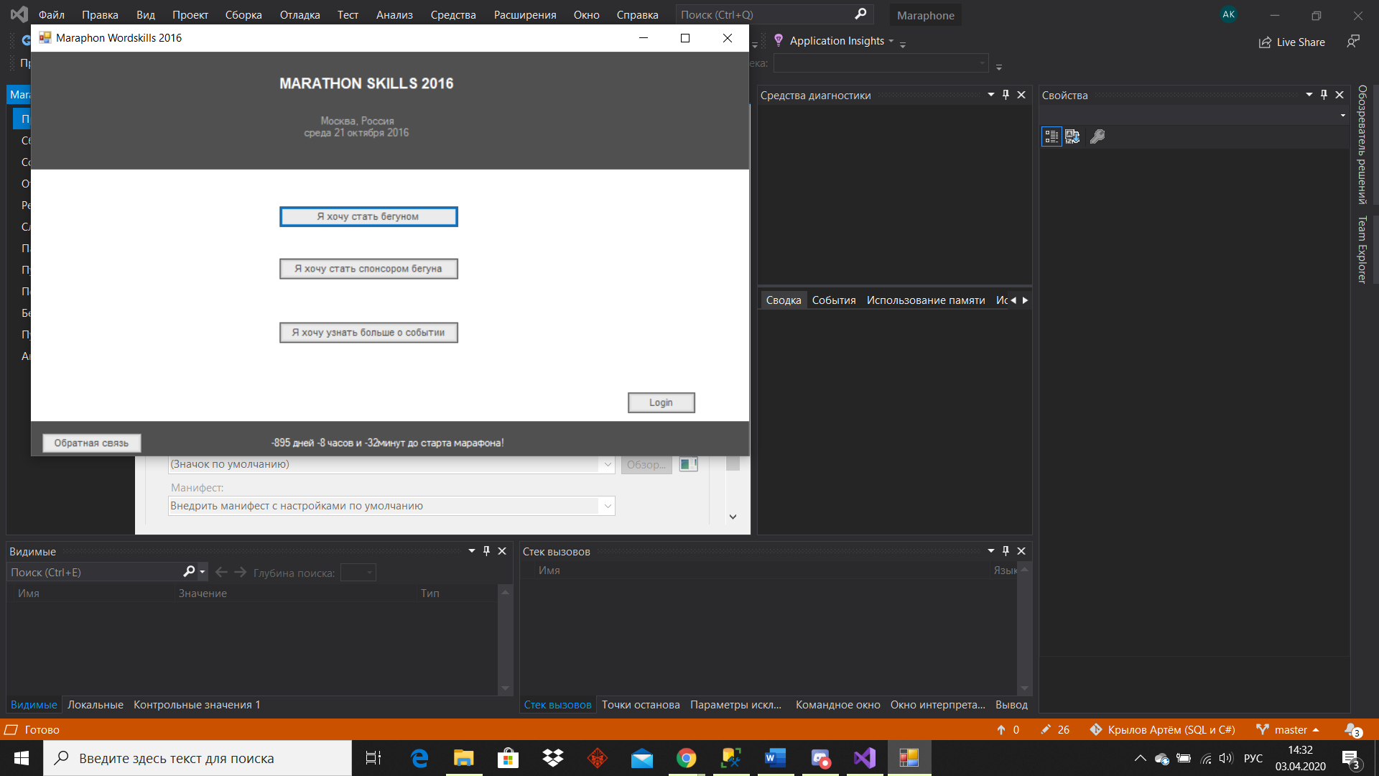

Наше задание куда мы поместили класс File

